**Manual de usuario**

**1. Acceso a la aplicación**

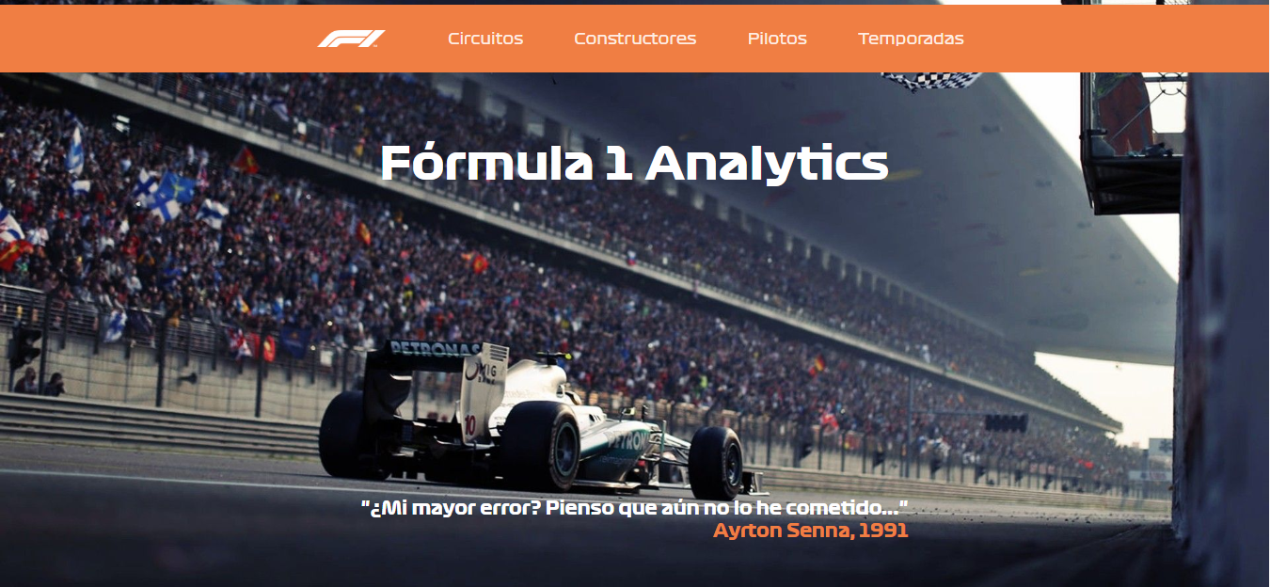El acceso a la aplicación es tan sencillo como colocar la dirección URL de la misma en el navegador (en nuestro caso <http://localhost:4200/>), una vez haya cargado completamente la aplicación nos mostrará una vista como ésta:

**1.1 Página principal**

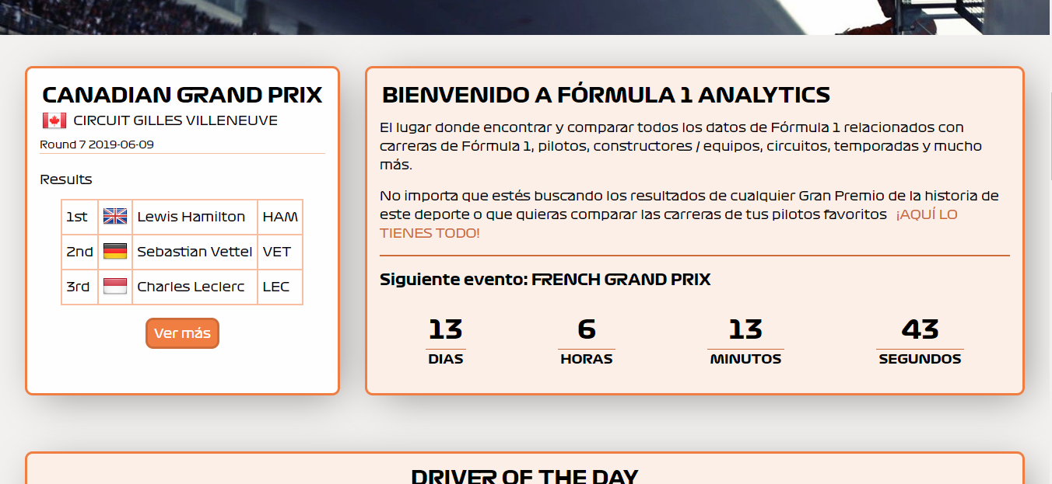Si nos desplazamos por la página principal se pueden ver varias zonas bien diferenciadas:

En esta primera sección denominada “Actualidad” la aplicación nos ofrece varios datos, en la parte izquierda tenemos la información del último Gran Premio disputado. Desglosaremos la información de la imagen anterior; se obtiene el nombre oficial del Gran Premio (Canadian Grand Prix), el circuito donde se disputó (Circuit Gilles Villeneuve), después en pequeño se ve el número de carrera (en este caso 7) y la fecha.

En el mismo apartado tenemos un resumen de los resultados de esa carrera, donde se ven los 3 primeros clasificados. De estos clasificados se muestran la posición, su bandera identificando su nacionalidad y su abreviatura oficial.

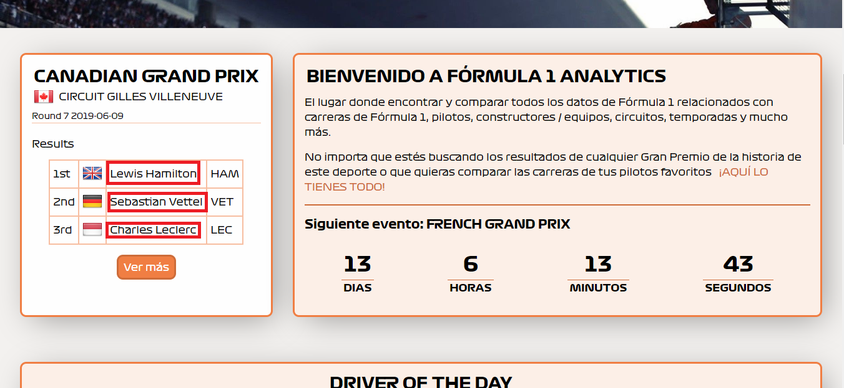Como se ve en la imagen anterior, si pulsamos encima de los nombres de los pilotos, nos llevaría a la página de detalle del piloto en cuestión. La página de detalle de los pilotos se trata en profundidad más adelante en el manual.

Si nos centramos en la sección de la derecha nos encontramos una pequeña presentación de la página en general junto con una cuenta atrás. Esta cuenta atrás hace referencia al tiempo que queda para el próximo Gran Premio del campeonato. Este contador tiene una precisión hasta los segundos y está programado para que se adapte a la franja horaria del usuario.



En esta pequeña sección también aparece el nombre del siguiente evento, en este caso el French Grand Prix.

Si nos seguimos desplazando hacia abajo por la página nos topamos con la sección llamada “Driver of the day” en esta sección aparecerá cada día, de forma aleatoria, un piloto de Fórmula 1 (no tiene por qué ser actual, puede salir cualquiera de la historia del campeonato), además aparecerán algunos datos relativos al mismo como puede ser su nacionalidad, el numero de campeonatos ganados, el numero de victorias, el número de podios y el número de poles.

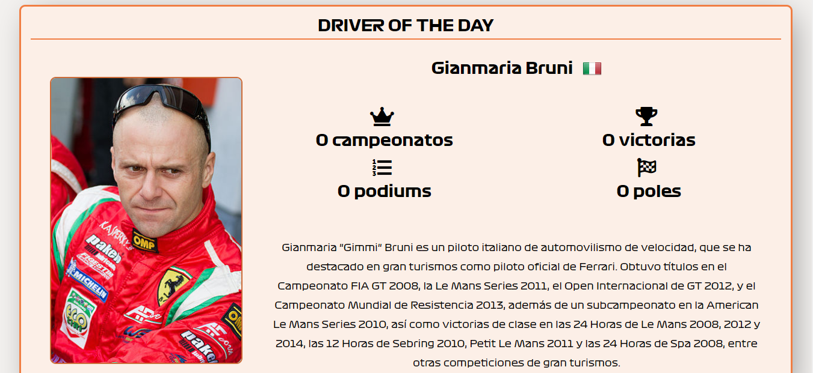

También tenemos una breve descripción del piloto, donde aclarará al usuario quien es realmente.

Por último, tenemos una sección de noticias, básicamente esto permite al usuario ver las noticias directamente dentro de la aplicación, sin tener que recurrir a páginas de terceros para estar totalmente informados.

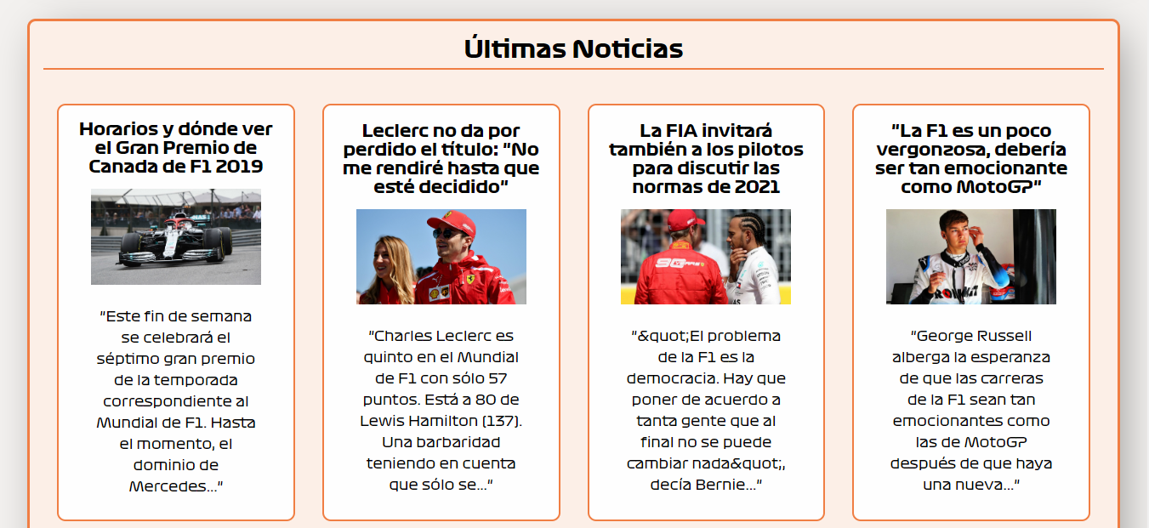Cuando se pulse encima de cada noticia nos llevará a la página en cuestión donde esté publicada la noticia, esta página se abrirá en una nueva pestaña para que el usuario no pierda la noción de donde estaba en nuestra aplicación.

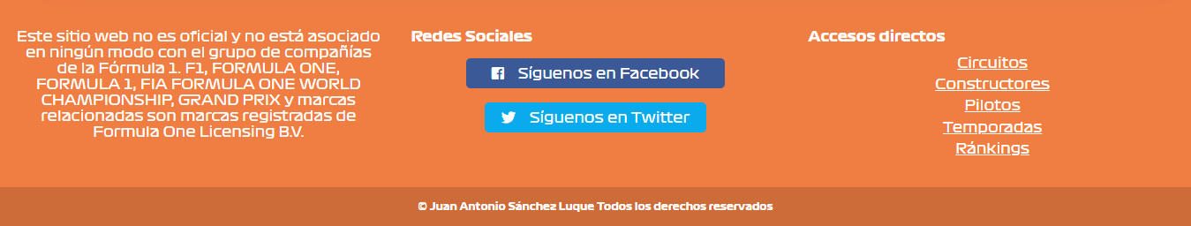Por último, tenemos una parte que es común a todos los apartados y esta es el denominado “footer”. En él tenemos datos como la información legal de la página, enlaces a las redes sociales de la aplicación y una serie de accesos directos para poder navegar entre las distintas páginas.

**1.2 Apartado circuitos**

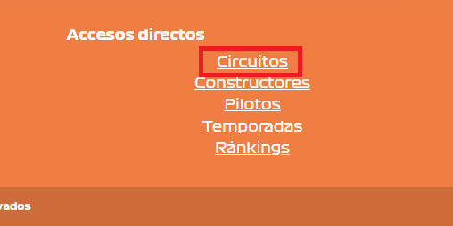Para acceder a este apartado de la aplicación, basta con hacer click en la barra de navegación superior o en el footer donde pone “Circuitos” como se puede ver en las siguientes imágenes:



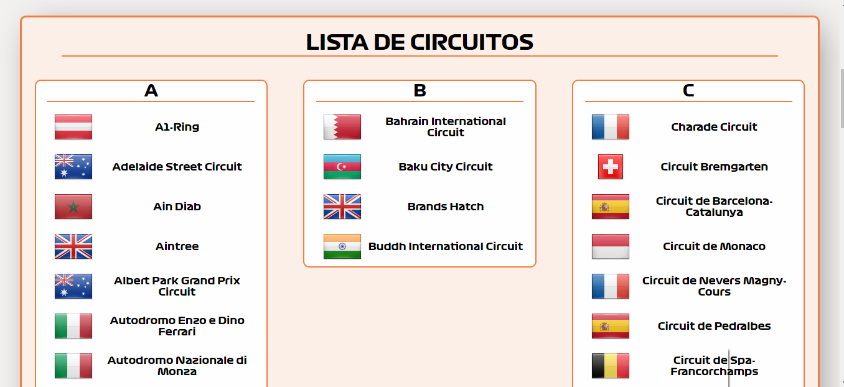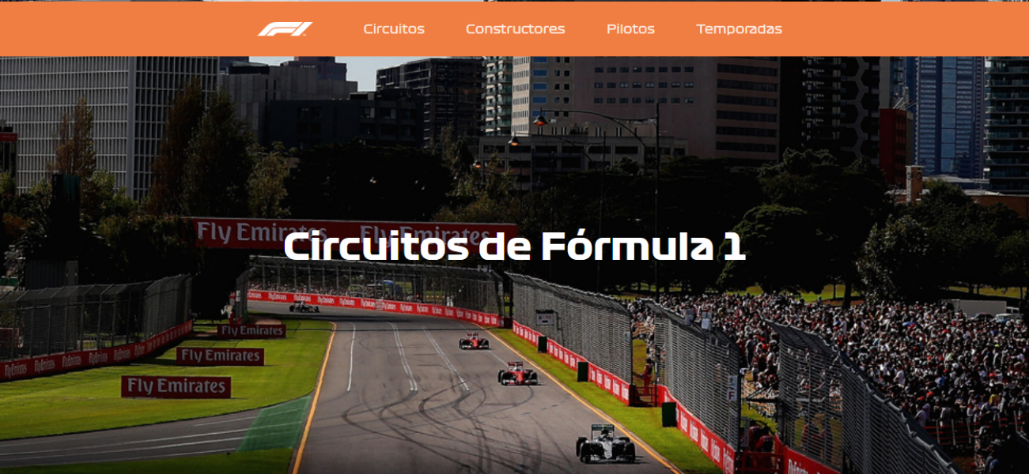Una vez que se pulse en uno de los dos enlaces se nos abrirá la página de circuitos, donde en una primera instancia nos aparecerá su respectivo título de sección junto con una lista de circuitos. Esta lista estará conformada por los circuitos que hayan albergado aunque sea una única carrera puntuable para el campeonato de Fórmula 1.

Como se ve en la imagen anterior los circuitos se encuentran agrupados alfabéticamente lo que hace la tarea de buscar cualquier circuito mucho más fácil. Por cada circuito que aparece en la lista se puede ver que aparece una bandera de un país, esta bandera hace referencia al país donde está ubicado el circuito, por poner un ejemplo se ve de un simple vistazo que el circuito “A1- Ring” está ubicado en una ciudad de Austria.

Si se pulsa sobre cualquier circuito de la lista la aplicación nos llevaría al apartado específico de ese circuito. Para hacer la demostración en este manual se ha simulado que el usuario ha pulsado sobre el circuito llamado “Circuit de Barcelona-Catalunya”.

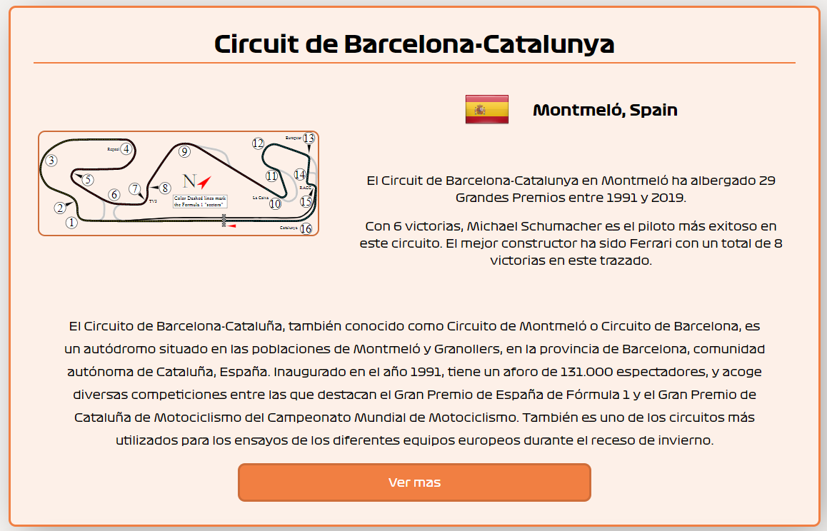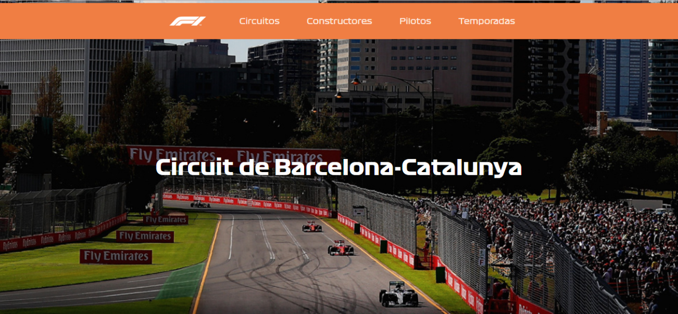Como vemos en la imagen anterior el encabezado de la página cambiaría, mostrando el nombre del circuito seleccionado. Justo después del encabezado nos aparecería un apartado con información general del circuito, como se puede ver en la siquiente fotografía:

Analizando en detalle esta información sobre el circuito seleccionado se muestra una imagen representativa del circuito, ya sea una imagen del trazado en sí o del logo representativo del circuito. Como no podría ser de otra manera aparece el nombre del circuito junto con la bandera identificativa del país. Justo debajo aparece también una descripción del circuito. Si aún así el usuario desea ver más información acerca del circuito, si pulsa sobre el botón “Ver más” le llevará a la página de Wikipedia del circuito en cuestión.

Si nos seguimos desplazando por la sección lo siguiente que nos encontramos es un apartado bastante útil para localizar el circuito. La sección es llamada “Ubicación” y como podemos ver en la imagen que hay justo debajo contiene un mapa situando exactamente el circuito en el mapa.

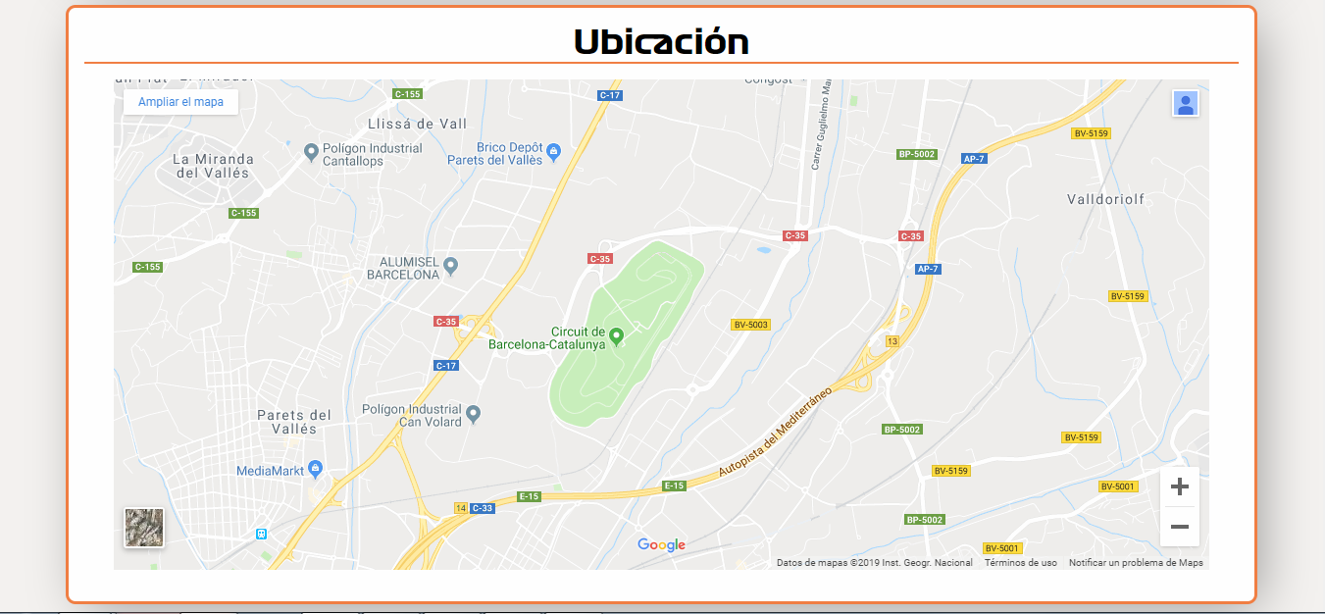El usuarió podrá interactuar con el mapa de varias formas, la primera es pulsando sobre el botón “Ampliar el mapa” situado en la esquina superior izquierda del mismo. Este botón ampliará el mapa y nos llevará directamente a Google Maps, donde se podran usar todas las utilidades de la famosa herramienta de Google.

Otra opción es poder cambiar el tipo de mapa, así si se pulsa en el icono cuadrado de la esquina inferior izquierda podrá activarse el modo satélite del mapa.

En la esquina inferior derecha del mapa tenemos un par de botones donde se podrá ampliar o alejar el mapa a gusto del usuario.

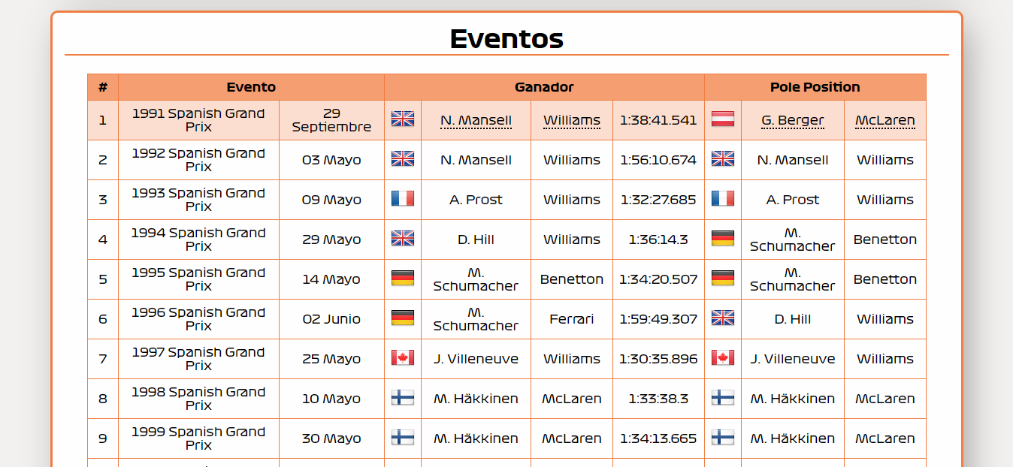Por último, pero no menos importante tenemos el apartado de eventos, como se puede ver en la siguiente imagen este apartado está destinado a reflejar todos los eventos albergados por el circuito en cuestión, junto con el piloto ganador y el que se llevó la pole position.

Si nos fijamos bien en la imagen anterior vemos como la primera fila aparece seleccionada y es que si queremos obtener más información acerca del piloto o constructor que haya ganado el Gran Premio o se haya llevado la pole podemos dirigirnos a la página del piloto o constructor pulsando encima del nombre de uno u otro respectivamente.

Como todas las secciones de la aplicación esta también tiene un footer, pero como en todas las secciones es el mismo y se ha explicado anteriormente no se ve necesario volver a explicarlo en esta sección.

**1.3 Apartado constructores**

Para acceder a este apartado de la aplicación, basta con hacer click en la barra de navegación superior o en el footer donde pone “Circuitos” como se puede ver en las siguientes imágenes:

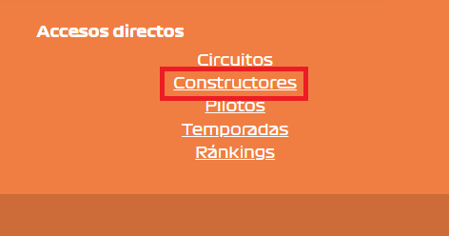

Una vez que se pulse en uno de los dos enlaces se nos abrirá la página de constructores, donde en una primera instancia nos aparecerá su respectivo título de sección. Justo debajo de la cabecera de la página nos encontramos con dos apartados:

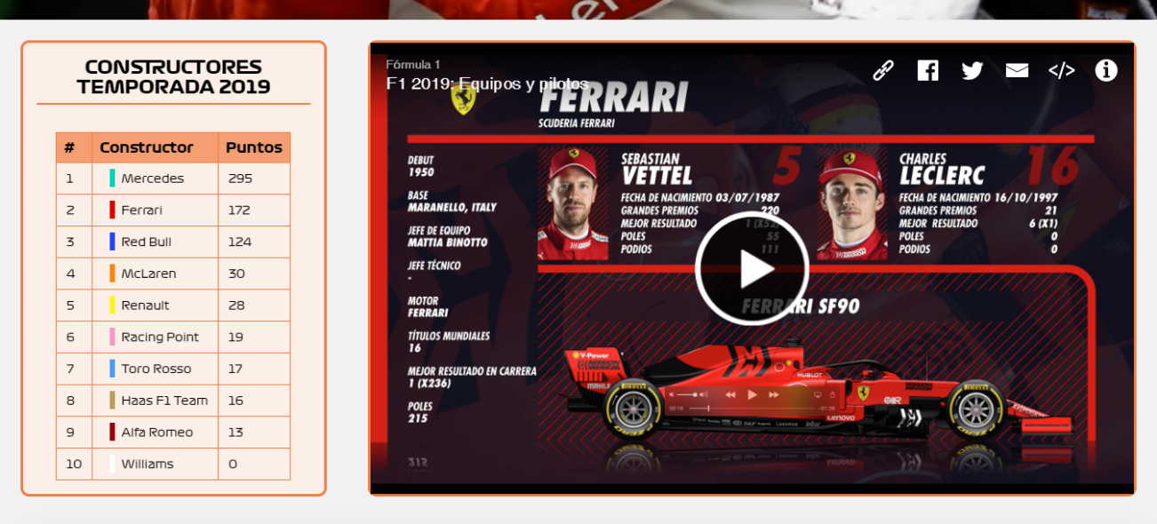Tal como se puede ver en la imagen superior, a la izquierda tenemos una tabla con los constructores y sus resultados en la temporada actual de Fórmula 1. Como se especifica estas posiciones se refieren al Campeonato de Constructores. En este caso si se pulsa encima del nombre de cualquier equipo de esta pequeña lista la aplicación nos llevaría a la página dedicada completamente a ese constructor.

A la derecha de la tabla tenemos un video introductorio, donde se explica de una forma más detallada todas las características de los constructores de la temporada actúal. En el video aparecen características como el nombre técnico del monoplaza, el jefe técnico del equipo, el motor que lleva y algunas estadísticas sencillas.

Si nos seguimos desplzazando hacia abajo nos encontramos con una gran lista de constructores. En esta lista aparecen todos los constructores que hayan participado en al menos una carrera puntuable para el campeonato de Fórmula 1.

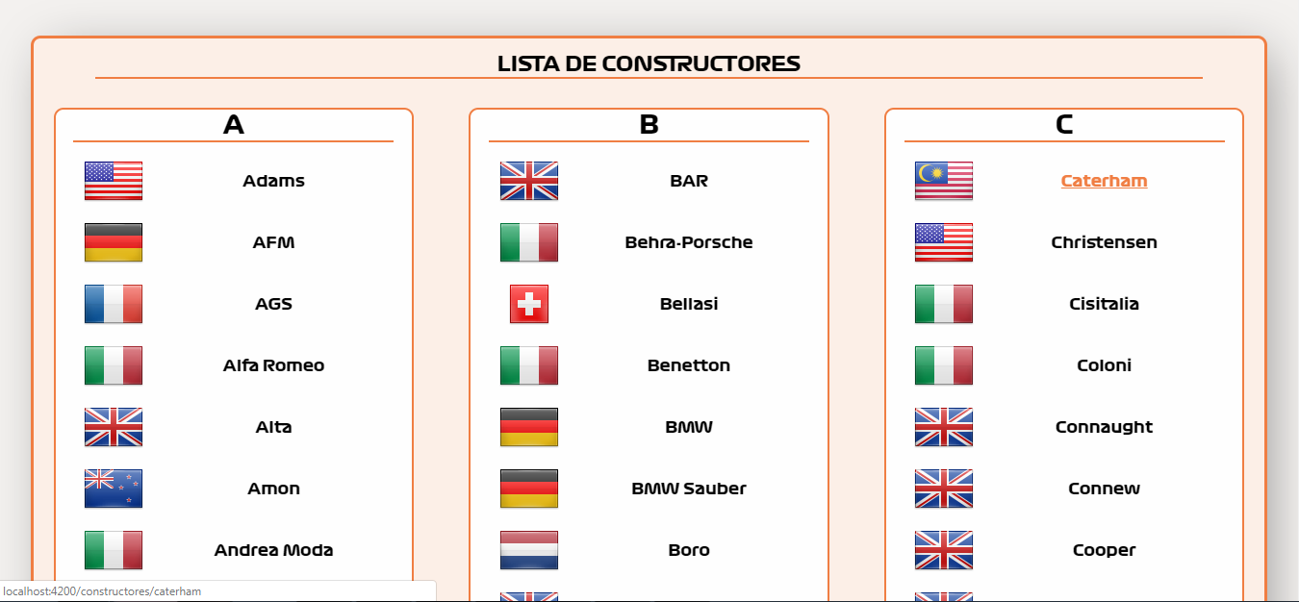Como se puede ver, en esta lista ocurre como en las anteriores, los constructores se encuentran ordenados y agrupados por orden alfabético, lo que hace la busqueda más sencilla. Al igual que en la sección de circuitos si se pulsa encima de cualquier constructor la aplicación nos llevará a la página específica del constructor seleccionado.

Para realizar este manual se ha simulado que el usuario ha seleccionado ver el detalle del equipo “Caterham”, por lo que la aplicación habrá cambiado de vista y ahora se nos mostrará algo así:

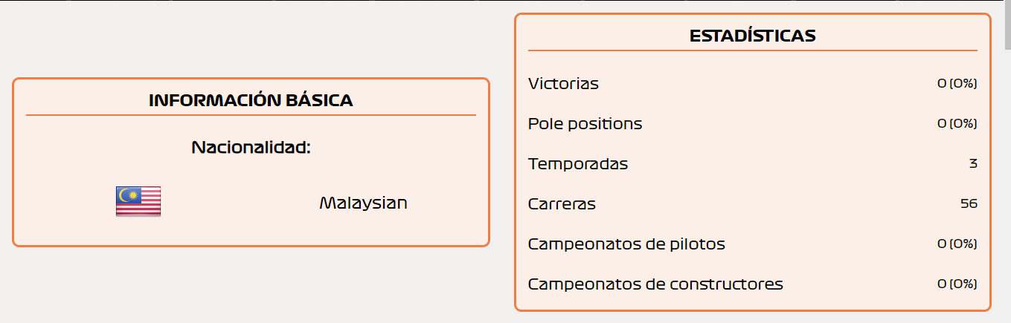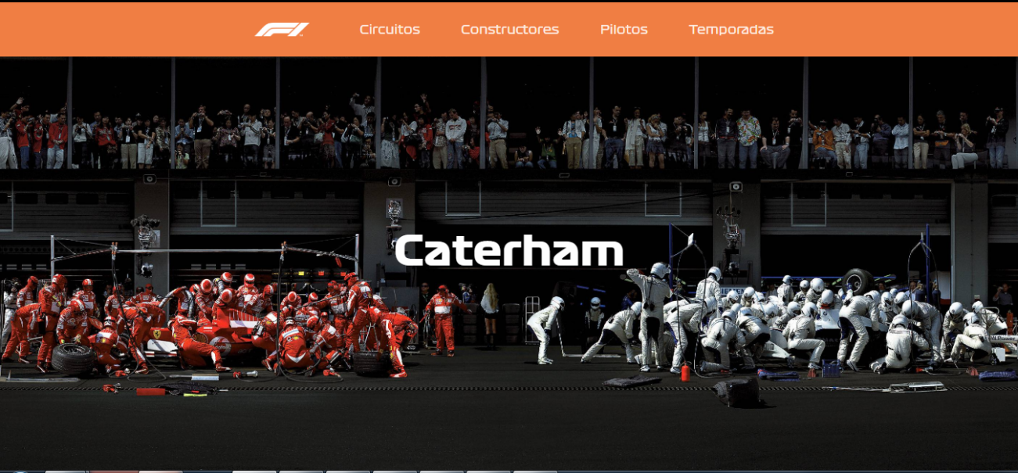Como en el resto de secciones en la cabecera aparecería el nombre del constructor seleccionado. Justo debajo aparecería información básica del constructor, junto con un cuadro con las estadísticas generales del mismo.

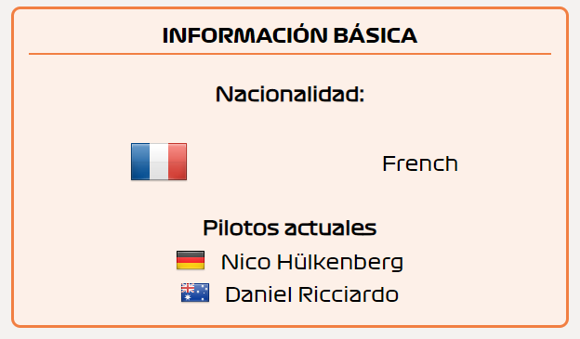Como se puede ver en la imagen anterior, encontramos a la izquierda un apartado con información básica del equipo, como puede ser su nacionalidad. En este caso solo se muestra esta información, debido a que el equipo seleccionado no participa en el campeonato por lo que no tiene pilotos conduciendo para él. Si por el contrario el equipo seleccionado fuera de la temporad actual, el campo de información básica saldría de la siguiente manera:

Centrándonos en el apartado de la derecha, se puede visualizar una serie de estadísticas básicas del constructor seleccionado, estas contienen el numero de victorias del equipo (junto con su porcentaje con respecto al total de carreras disputadas), el número de pole positions (junto con su porcentaje con respecto al total de carreas disputadas), el número de temporadas que ha participado como equipo oficial en el campeonato, el número de carreras disputadas, el número de campeonatos ganados (junto con su porcentaje respecto al numero de temporadas disputadas) y el número de campeonatos de constructores (respecto al número de temporadas disputadas)

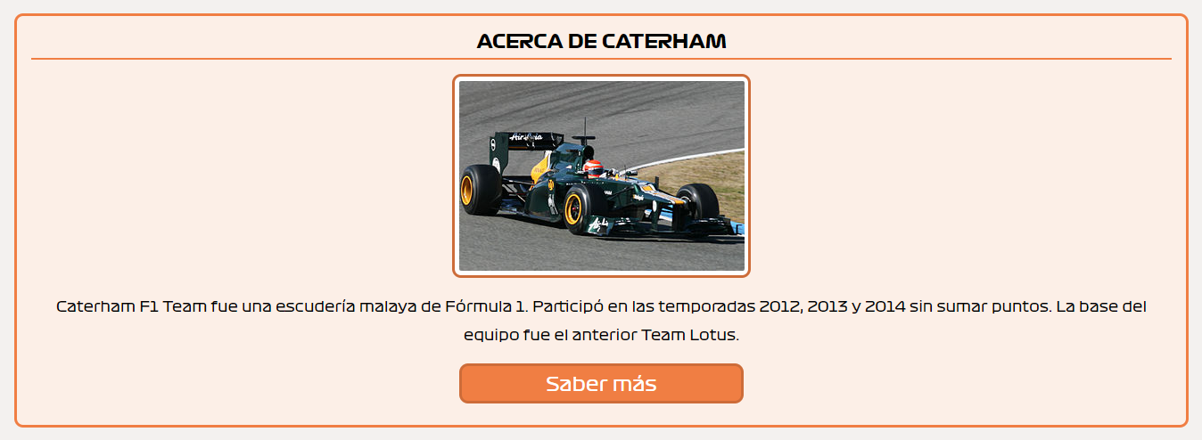Justo debajo de esta sección de información básica nos encontramos con otra sección de información, pero esta es un poco más específica.

Como vemos en la captura anterior, lo primero que se visualiza es una imagen representativa del equipo seleccionado, junto con una pequeña descripción del mismo. Si se desea saber algo más del equipo bastaría con hacer click en el botón de “Saber más” y este nos abriría la página de Wikipedia del equipo.

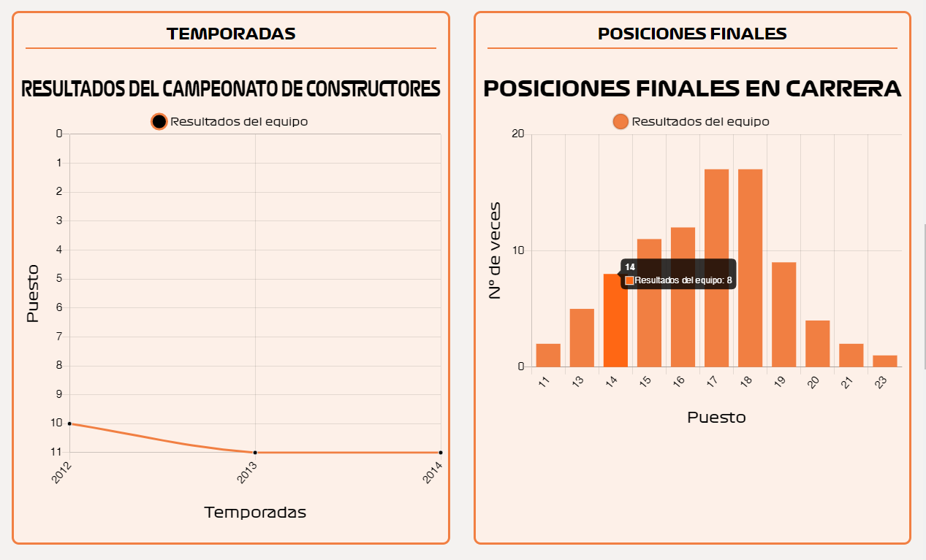Si seguimos explorando esta sección justo debajo de la información del equipo nos encontramos con tres gráficas:

En la primera de todas tenemos los resultados del equipo a lo largo de las temporadas. En el eje Y de la gráfica se encuentran representadas las posiciones de finalización en el campeonato de constructores y en el eje X estarían representadas las temporadas del campeonato en las que ha participado el equipo. Con esto obtenemos una comparativa histórica de resultados, sabiendo el rendimiento general del equipo.

En la gráfica de la derecha se nos representa una gráfica acumulativa de las posiciones finales en carrera. En el eje X de la gráfica se encuentran representados el puesto de finalización en carrera y en el eje Y estaría representado el acumulativo con el número de veces que el equipo ha quedado en esa posición.

Justo debajo de estas dós gráficas tenemos la tercera, que tiene la siguiente fisionomía:

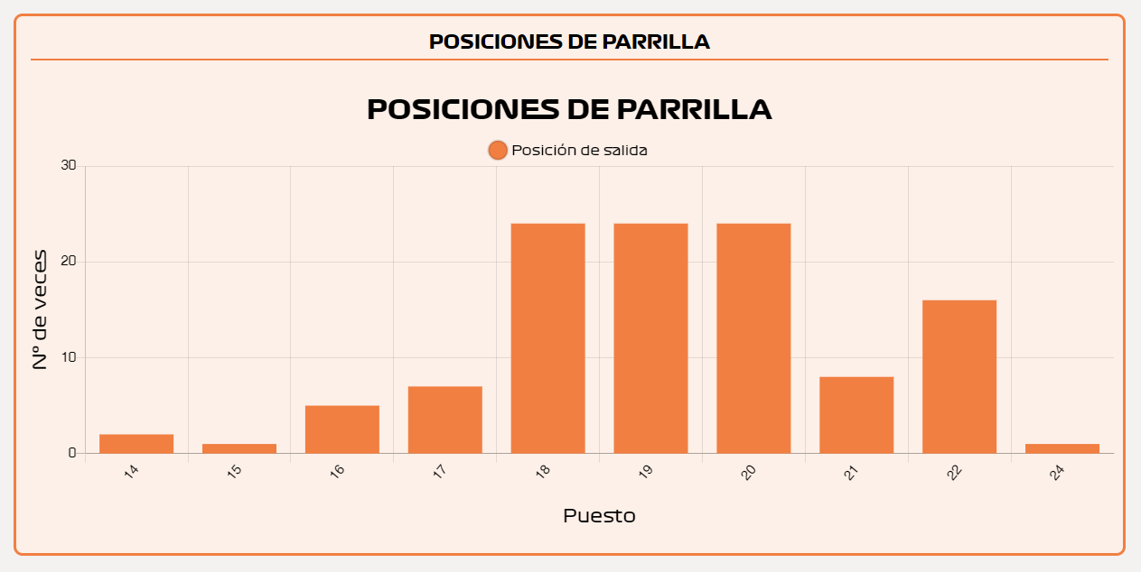En esta gráfica queda representado algo parecido a la anterior, pero con las posiciones de parrilla. En el eje X de la gráfica tenemos representados los puestos de salida (o de parrilla) y en el eje Y estaría representado el acumulativo con el numero de vecs que el equipo ha salido desde esa posición.

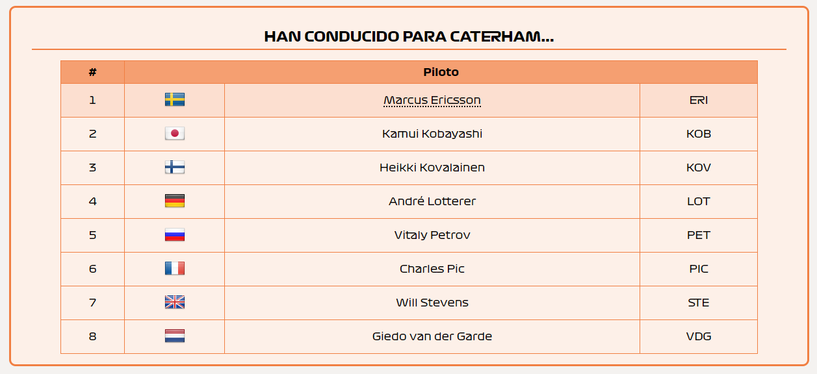Continuando el manual de uso, justo debajo de esta gráfica nos encontramos con una tabla, donde se nos listan todos los pilotos que han conducido para el constructor seleccionado:

En esta tabla se detalla la nacionalidad del piloto, su nombre y su abreviatura oficial (en caso de que no tuviera aparecería el valor ---). Si pulsamos en el nombre del piloto la aplicación nos redirigiría a la página específica del piloto.

**1.4 Apartado pilotos**

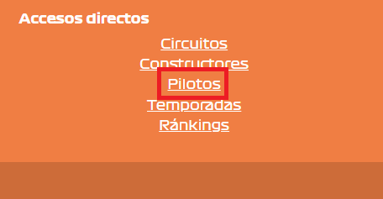Para acceder a este apartado de la aplicación, basta con hacer click en la barra de navegación superior o en el footer donde pone “Pilotos” como se puede ver en las siguientes imágenes:

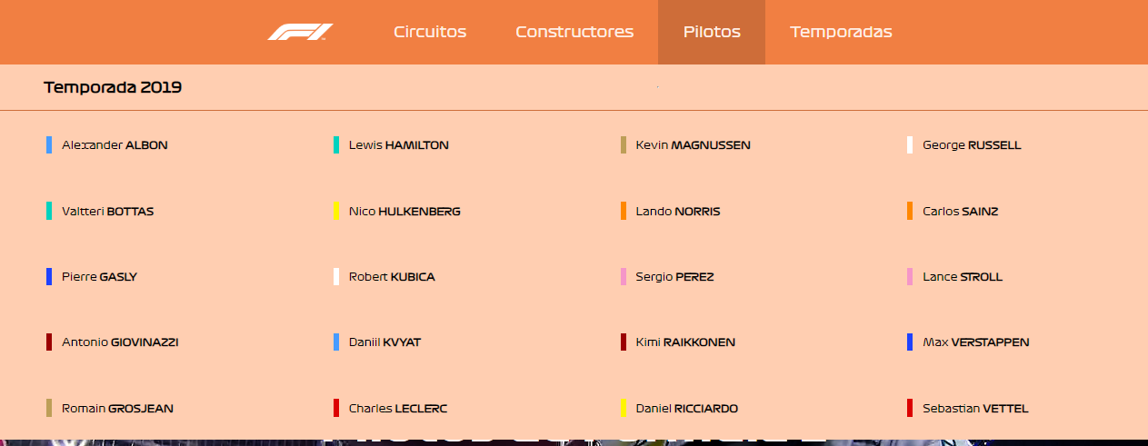El enlace al apartado de los pilotos de la barra de navegación en este caso tiene algo peculiar y es que si dejamos el ratón encima del mismo aparecerá un menú desplegable, que tiene el siguiente estilo:

En este menú desplegable como pone en la esquina superior izquierda nos aparecen todos los pilotos de la temporada 2019, si pulsamos encima de cualquiera de ellos la aplicación nos llevaría a la página dedicada al piloto en cuestión.

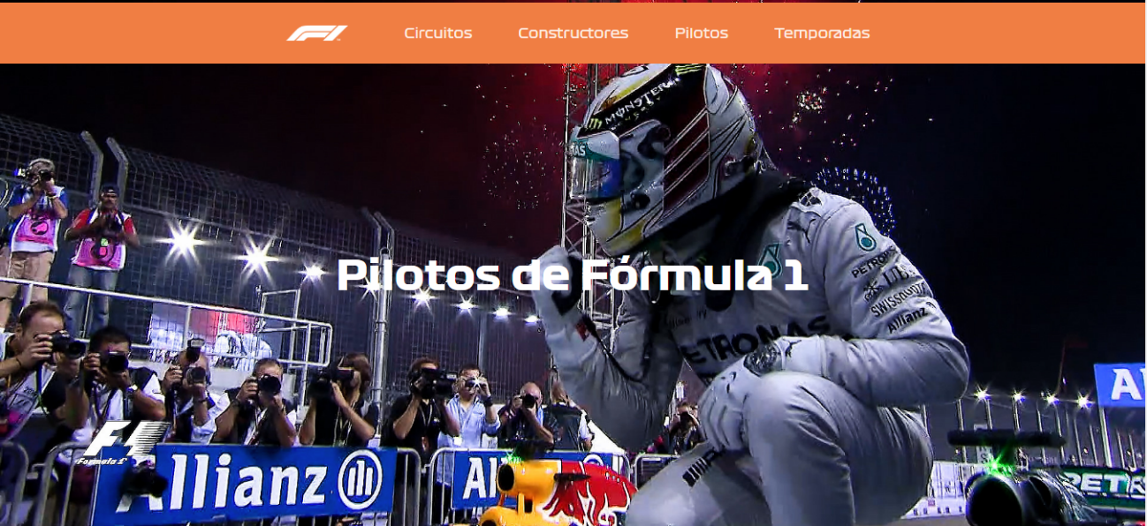Nada mas entrar a la sección de pilotos, como es ya habitual, nos aparecerá un encabezado con el nombre de la sección:

Si seguimos examinando la página nos encontramos justo debajo del encabezado una tabla, la misma como su nombre indica contiene los pilotos que participan en el Campeonato de Pilotos de la temporada actual de Fórmula 1, su estructura es la siguiente:

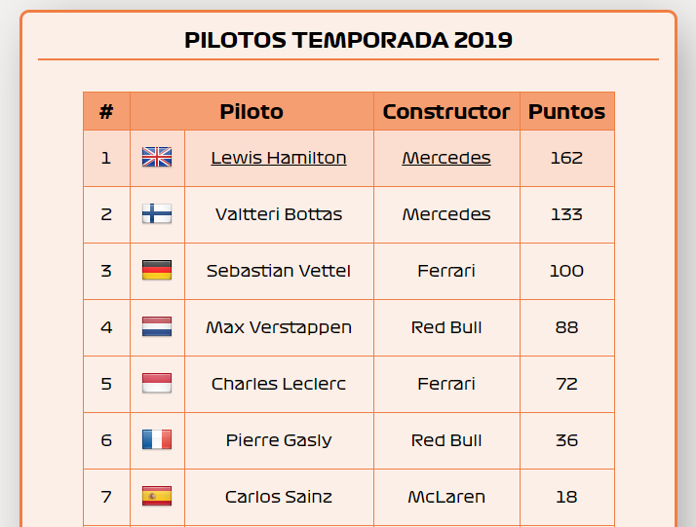Aquí se nos muestra la posición del piloto, su nacionalidad (representada con la bandera), su nombre, el nombre de su equipo y los puntos conseguidos en el campeonato. Como en casi toda la aplicación si pulsamos encima del nombre del piloto o del constructor nos llevará a la página del piloto o constructor en cuestión respectivamente.

Debajo de esta tabla encontramos una lista con todos los pilotos que alguna vez han participado en al menos una carrera del campeonato de Fórmula 1.

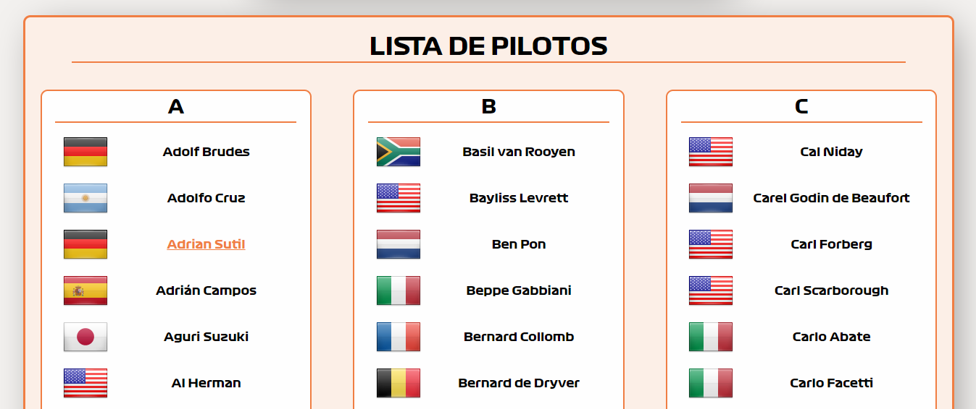Como en el resto de los apartados la lista se encuentra ordenada y agrupada por orden alfabético por lo que la búsqueda de los pilotos se hace mucho más fácil. Si se pulsa encima de cualquier nombre la aplicación nos redirige a la página del piloto seleccionado.

Para la elaboración de este manual se ha simulado que el usuario ha pulsado sobre el nombre “Adrian Sutil”. Una vez que se ha pulsado en el nombre del piloto la aplicación nos lleva a una pantalla como esta:

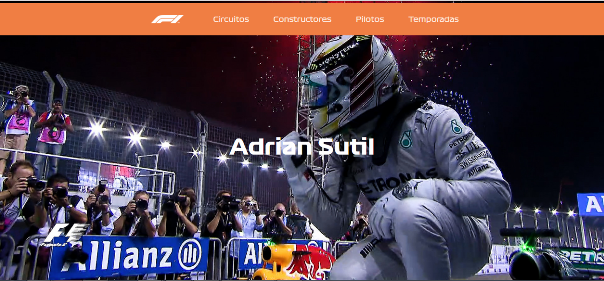Como vemos el nombre del piloto se coloca como título en la cabecera y se sustituye por el titulo de la sección general.

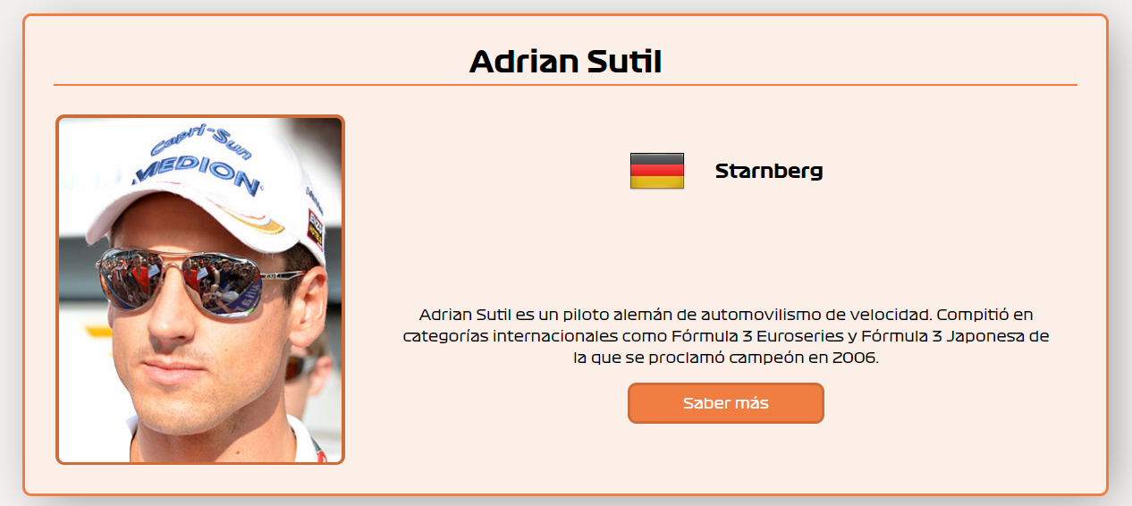Justo debajo de la cabecera tenemos un apartado con la información general del piloto:

Como vemos en la imagen anterior en este apartado aparecen datos del piloto como su nombre completo, su nacionalidad, el lugar de nacimiento, una fotografía identificativa y una breve descripción. Si el usuario quisiera obtener más información acerca del piloto solo tendría que pulsar el botón y este abriría la página de Wikipedia del piloto, con toda la información disponible.

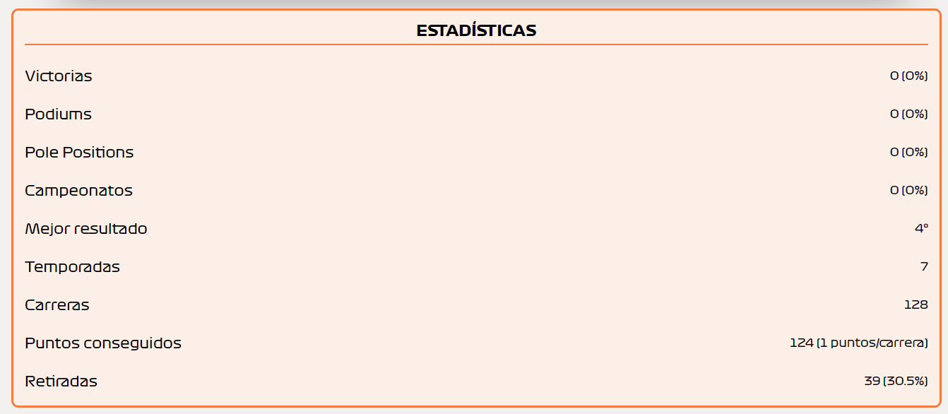Justo debajo de esta sección tenemos un cajón con varias estadísticas personales del piloto:

Este cajón de estadísticas cuenta con los siguientes datos:

* Numero de victorias (junto con el porcentaje relativo al número de carreras disputadas).
* Número de podios (junto con el porcentaje relativo al número de carreras disputadas).
* Número de pole positions (junto con el porcentaje relativo al número de carreras disputadas).
* Número de campeonatos ganados (junto con el porcentaje relativo al número de temporadas disputadas).
* Mejor resultado de su carrera.
* Número de temporadas disputadas.
* Número de carreras disputadas.
* Puntos conseguidos a lo largo de su carrera como piloto, además de una media de puntos por carrera.
* Numero de abandonos (junto con el porcentaje relativo al número de carreras disputadas).

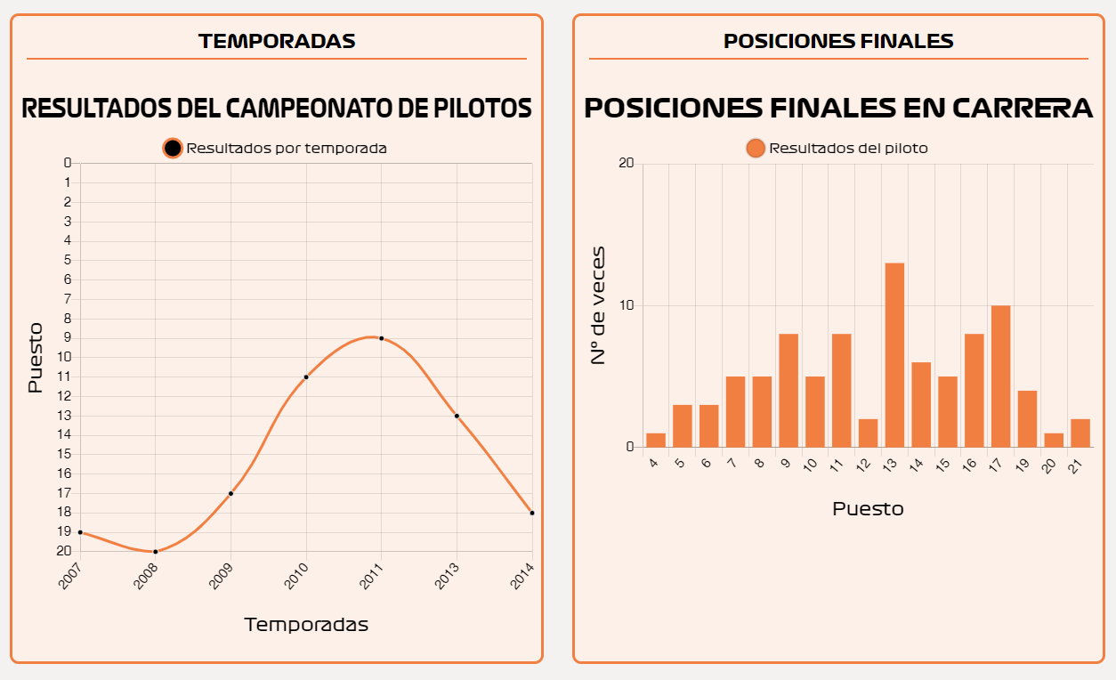Si seguimos explorando esta sección justo debajo de la información del piloto nos encontramos con tres gráficas:

En la primera de todas tenemos los resultados del piloto a lo largo de las temporadas. En el eje Y de la gráfica se encuentran representadas las posiciones de finalización en el campeonato de pilotos y en el eje X estarían representadas las temporadas del campeonato en las que ha participado el piloto. Con esto obtenemos una comparativa histórica de resultados, sabiendo el rendimiento general del piloto.

En la gráfica de la derecha se nos representa una gráfica acumulativa de las posiciones finales en carrera. En el eje X de la gráfica se encuentran representados el puesto de finalización en carrera y en el eje Y estaría representado el acumulativo con el número de veces que el piloto ha quedado en esa posición.

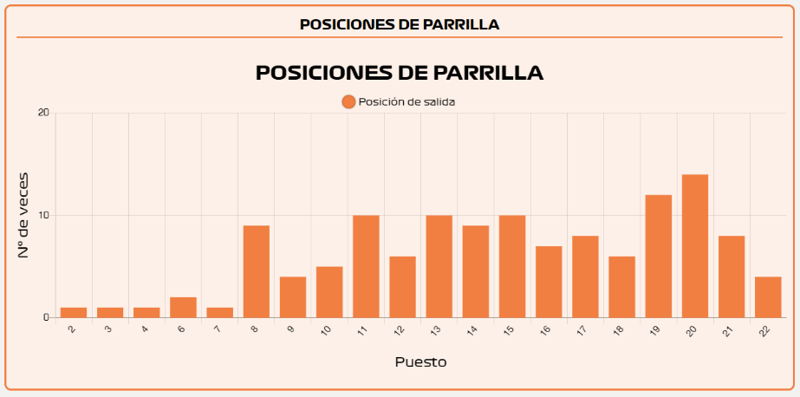Justo debajo de estas dós gráficas tenemos la tercera, que tiene la siguiente fisionomía:

En esta gráfica queda representado algo parecido a la anterior, pero con las posiciones de parrilla. En el eje X de la gráfica tenemos representados los puestos de salida (o de parrilla) y en el eje Y estaría representado el acumulativo con el numero de vecs que el piloto ha salido desde esa posición.

Por último tenemos una tabla donde quedan reflejados todos los equipos por los que ha pasado el piloto y los compañeros de equipo que ha tenido cada año y en cada equipo. Cabe recordar que si se pulsa sobre el nombre de los pilotos, del constructor o incluso de la temporada la aplicación nos mostrará datos relativos a cada uno de ellos.

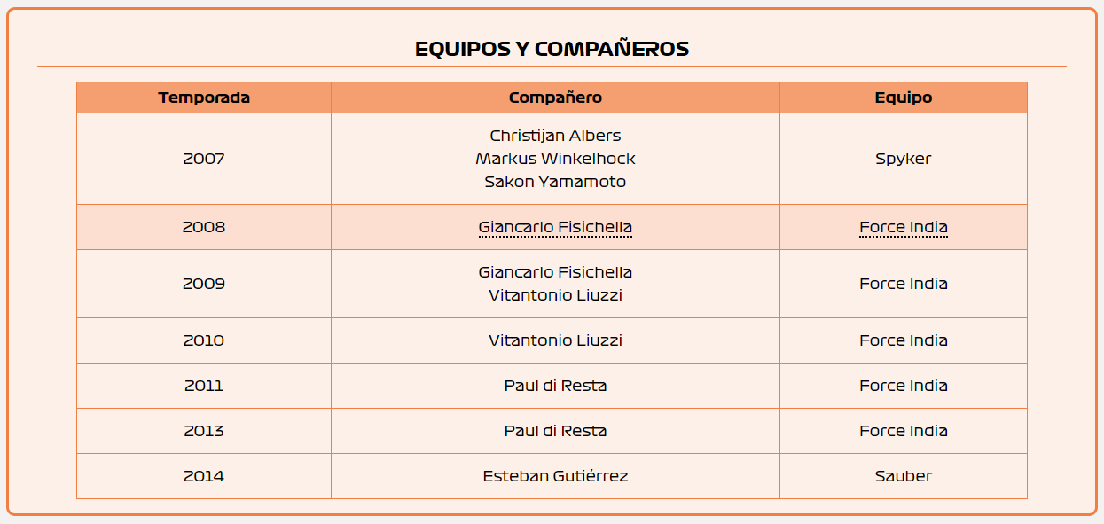**1.5 Apartado temporadas**

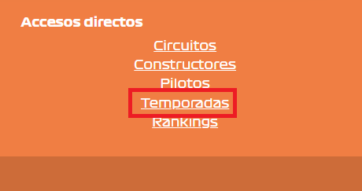Para acceder a este apartado de la aplicación, basta con hacer click en la barra de navegación superior o en el footer donde pone “Temporadas” como se puede ver en las siguientes imágenes:

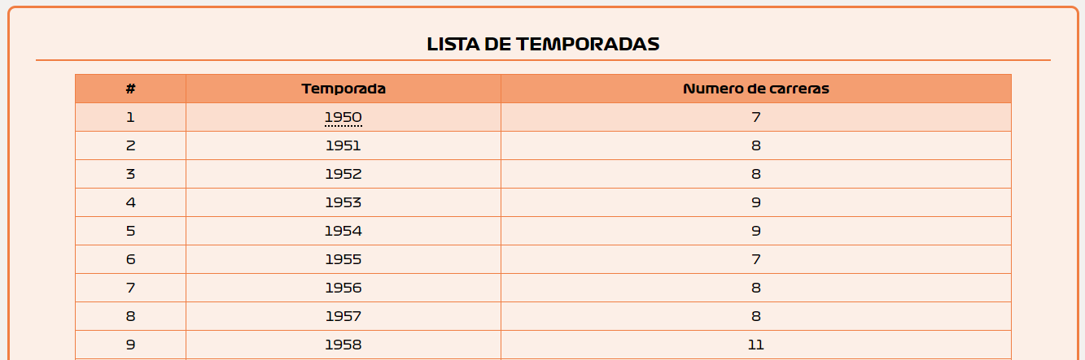Una vez que se pulse en uno de los dos enlaces se nos abrirá la página de temporadas, donde en una primera instancia nos aparecerá su respectivo título de sección. Justo debajo de la cabecera de la página nos encontramos con un apartado único y principal:

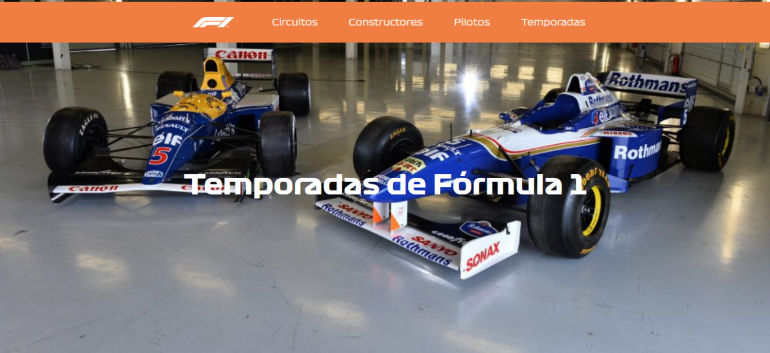El componente reflejado en la imagen anterior es bastante simple, ya que nos muestra una lista con todas las temporadas de Fórmula 1 disputadas hasta la fecha, junto con un contador y el número de carreras que ha tenido esa temporada. Si se pulsa encima de cualquiera de las temporadas la aplicación nos mostrará los detalles de la temporada en cuestión.

Para la realización del manual se ha simulado que el usuario ha seleccionado la temporada 1968. Cuando se seleccione una temporada el título de la sección cambiará reflejando en él la temporada seleccionada:

